**МИНИСТЕРСТВО НАУКИ И ВЫСШЕГО ОБРАЗОВАНИЯ**

**РОССИЙСКОЙ ФЕДЕРАЦИИ**

Федеральное государственное автономное образовательное учреждение

высшего образования

«Санкт-Петербургский политехнический университет Петра Великого»

(ФГАОУ ВО «СПбПУ»)

Институт среднего профессионального образования

**ОТЧЕТ**

**по лабораторной работе №3**

по учебной дисциплине «МДК 04.02 Внедрение и поддержка компьютерных средств"

**Создание верификационных и валидационных испытаний для проекта веб-сайта**

Выполнил:

Студент 2 курса 22919/2 группы

Алексеев Егор Максимович

Проверила:

Преподаватель ИСПО

Иванова Дарья Васильевна

Санкт-Петербург

2025

Форма:

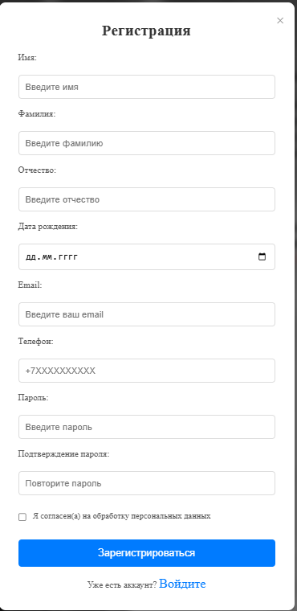

Рисунок 1 – Форма регистрации

Требования:

**Функциональность**

1. Удобство выбора:  
   Программа должна предоставлять пользователям возможность выбирать ритуальные товары по критериям: тип товара, специфические критерии по товару. Критерий и тип товара указываются в карточке товара.
2. Процесс оформления заявки:  
   Пользователь должен иметь возможность выбрать дату и время встречи с ритуальным агентом, указать место оказания услуги
3. Информационная обеспеченность:  
   Программа должна предоставлять пользователям доступ к информации о каждой услуге: описание, стоимость, возможные доп. услуги, юридические требования, фото, контакты исполнителей.

**Переносимость**

1. Кроссплатформенная совместимость:  
   Программа должна корректно работать на операционных системах Windows, macOS, Linux.
2. Совместимость с различными браузерами:  
   Программа должна отображаться и функционировать в Google Chrome, Mazila Firefox, Safari, Edge, Яндекс.Браузере, Opera.
3. Совместимость с мобильными устройствами:  
   Интерфейс должен быть адаптирован под мобильные устройства соотношениями сторон экранов 16:9, 19:9, 4:3.

**Удобство** **сопровождения**

1. Документация и инструкции для администраторов:  
   Система должна сопровождаться документацией, включающей руководство оператора, описание архитектуры системы, используемые технологии.
2. Соответствие документации стандартам:  
   Инструкции по развертыванию, обновлению и устранению неполадок должны соответствовать стандарту ISO/IEC 26514, IEEE 1063.
3. Инструменты мониторинга и отладки:  
   Должны быть внедрены инструменты для мониторинга состояния системы, логирования ошибок и реагирования на сбои не более чем за 5 минут.

**Удобство** **использования**

1. Поддержка и контакты:  
   Программа должна предоставлять раздел FAQ и телефон поддержки.
2. Удобство интерфейса:  
   7 специально обученных специалистов должны подтвердить, что пользователи понимают, как заполнять формы, какие данные необходимы и какие шаги нужно предпринять для совершения заказа.
3. Удовлетворённость пользователя:  
   Пользователь должен иметь возможность оставлять отзыв про полученную им услугу.

**Производительность**

1. Время загрузки страниц:  
   Время загрузки страниц системы не должно превышать 5 секунд (при скорости интернета от 5 мбит/c).
2. Обработка запросов:  
   Время отклика на действия пользователя должно составлять менее 1 секунды.
3. Надежность под нагрузкой:  
   Система должна выдерживать 1000 одновременных пользователей без значительного (более, чем на 100%) увеличения времени загрузки страниц.

**Надежность**

1. Восстановление после сбоев:  
   В случае критического сбоя система должна восстанавливаться в течение 15 минут автоматически из резервной копии.
2. Резервное копирование:  
   Автоматическое резервное копирование данных должно происходить каждые 15 минут.
3. Устойчивость к отказам:  
   Ограничение числа запросов с одного IP-адреса до трёх.

Таблица требований:

|  |  |  |
| --- | --- | --- |
| Элемент | Тип элемента | Требования |
| Имя | editbox | 1. Обязательное для заполнения  2. Максимально 20 символов  3. Использование цифр и спец символов не допускается  4. Минимально 1 символ |
| Фамилия | editbox | 1. Обязательное для заполнения  2. Максимально 20 символов  3. Использование цифр и спец символов не допускается  4. Минимально 1 символ |
| Отчество | editbox | 1. Обязательное для заполнения  2. Максимально 20 символов  3. Использование цифр и спец символов не допускается  4. Минимально 1 символ |
| Дата рождения | editbox | 1. Обязательное для заполнения  2. Только 8 символов не больше, не меньше  3. Допускается использовать только арабские цифры |
| Email | editbox | 1. Обязательное для заполнения  2. Максимально 50 символов  3. Допустимые спец символы, цифры и латинские буквы  4. Обязательный символ “@”, только один. 5. После “@” должен идти домен почты.  6. Перед “@” должен быть минимум 1 символ “имя почты” |
| Телефон | editbox | 1. Обязательное для заполнения  2. Только 12 символов не больше, не меньше  3. Допустимые “+” и арабские цифры  4. Обязательный символ “+”  5. Можно использовать “+” только в начале номера |
| Пароль | editbox | 1. Обязательное для заполнения  2. Минимально 8 символов  3. Максимально 20 символов  4. Допускается использование латинского алфавита, цифр и специальных символов (любых) |
| Подтверждение пароля | editbox | 1. Обязательное для заполнения  2. Минимально 8 символов  3. Максимально 20 символов  4. Допускается использование латинского алфавита, арабских цифр и специальных символов (любых)  5. Значение должно быть идентично значению «Пароль» |
| Согласие на обработку данных | button | 1. Обязательное  2. По умолчанию – не вкл (Disabled)  3. При нажатии меняет состояние (checked/unchecked) |
| Зарегистрироваться | button | Действия после нажатия  1. Если введенные данные корректны:  отправляет данные на сервер и закрывает форму  2. Если введенные данные НЕ корректны – показывает валидационное сообщение об ошибке |
| Войдите | button | Действия после нажатия  1. Переносит на окно входа |
| Крестик | button | Действия после нажатия  1. Закрывает окно регистрации  2. Сохраняет данные в полях ввода в случае не завершения процесса регистрации |
| Календарь | button | Состояние:  1. По умолчанию - не вкл (Disabled)  2. После нажатия становится вкл (Enabled)  Действия после нажатия  1. Открывается календарь для выбора даты рождения |
| Глазик | button | Состояние:  1. По умолчанию - не вкл (Disabled)  2. После нажатия становится вкл (Enabled)  Действия после нажатия:  1. показывает/скрывает символы пароля  2. меняет иконку (глаз открыт/закрыт) |

Таблица анализа функциональных требований:

|  |  |  |  |
| --- | --- | --- | --- |
| Поле | OK/NOK | Значение | Комментарий |
| Имя | OK | аааааааааааааааааааа | 20 символов нижний регистр |
| БабабабБафаафафВеущо | Верхний регистр при вводе первого символа, 20 символов смешанный регистр |
| А | 1 символ верхний регистр |
| БДАФБАПЦГЛП | Верхний регистр при вводе первого символа, менее 20 символов верхний регистр |
| NOK |  | Пустое поле |
| Аафвфввфвфвфвфвфвфвфвпцнав | Длина больше максимальной (26 символ) |
| Афафафафафафафафафафф | Длина 21 символ |
| АдадаАафа1234 | Использование цифр |
| ЛАФаА@*(Фыаывф | Спец символы |
| Фамилия | OK | аааааааааааааааааааа | 20 символов нижний регистр |
| БабабабБафаафафВеущо | Верхний регистр при вводе первого символа, 20 символов смешанный регистр |
| А | 1 символ верхний регистр |
| БДАФБАПЦГЛП | Верхний регистр при вводе первого символа, менее 20 символов верхний регистр |
| NOK |  | Пустое поле |
| Аафвфввфвфвфвфвфвфвфвпцнав | Длина больше максимальной (26 символ) |
| Афафафафафафафафафафф | Длина 21 символ |
| АдадаАафа1234 | Использование цифр |
| ЛАФаА@*(Фыаывф | Спец символы |
| Отчество | OK | аааааааааааааааааааа | 20 символов нижний регистр |
| БабабабБафаафафВеущо | Верхний регистр при вводе первого символа, 20 символов смешанный регистр |
| А | 1 символ верхний регистр |
| БДАФБАПЦГЛП | Верхний регистр при вводе первого символа, менее 20 символов верхний регистр |
| NOK |  | Пустое поле |
| Аафвфввфвфвфвфвфвфвфвпцнав | Длина больше максимальной (26 символ) |
| Афафафафафафафафафафф | Длина 21 символ |
| АдадаАафа1234 | Использование цифр |
| ЛАФаА@*(Фыаывф | Спец символы |
| Дата рождения | OK | 12121912 | Введены арабские цифры (8 символов) |
| 12.12.2000 | Через календарь |
|  | NOK |  | Пустое поле |
| <завтра> | Через календарь выбрана дата из будущего |
| XIIIIIVC | Использование других видов цифр или символов |
| 121212121212 | Ввод больше допустимого значения (12 цифр) |
| 1212122 | 7 символов |
| 121212122 | 9 символов |
| 1212 | Ввод меньше допустимого значения (4 цифры) |
| 12$$2005 | Использование специальных символов |
| Email | OK | 7b#KpL9$2R5sFgHn53TdZ6yW1Xq8JvafafafN4mQcP@mail.ru | Использование спец символов с обязательным “@” (50 смиволов) |
| DADADafafawf@mail.ru | Смешанный регистр, использование спец символов с обязательным “@” |
| f@mail.ru | Минимум один символ перед “@” |
| GAWfasfwa2314fa@mail.ru | Использование цифр, менее 50 символов с обязательным “@” |
| NOK |  | Пустое поле |
| FAFAFAFAFAFAF(…)@mail.ru | Вписан 51 символ |
| @mail.ru | Нет символов перед “@” |
| MAIL@SSS@mail.ru | Символ “@” встречается два раза |
| FAF@ | Нет домена почты |
| FAFAFAFFA(…)@mail.ru | Вписано 67 символов |
| Fwaf fa ga@mail.ru | Использование пробелов |
| Поачтаафааф@mail.ru | Использование букв иных алфавитов |
| FAFWFGggaw | Отсутствие обязательного символа “@” |
| Телефон | OK | +78002000122 | Использование арабских цифр и символа “+” в начале (12 символов) |
| NOK |  | Пустое поле |
| +2344 | Менее 12 символов (4 символа) |
| +74217417472147214 | Более 12 символов (17 символов) |
| +780020001222 | Длина 13 символов |
| +7800200012 | Длина 11 символов |
| 7842142124 | Отсутствие обязательного символа “+” |
| 9582582332+ | Символ “+” стоит не в начале |
| Пароль | OK | GogFAfaffaGA | 12 символов, Смешанный регистр |
| dadwafwafafafaffafrr | 20 символов, нижний регистр |
| PASSWORD | 8 символов, верхний регистр |
| FAW2134F@&@# | Использование цифр и специальных символов |
| NOK |  | Пустое поле |
| 23 | Меньше минимально допустимой длины (2 символа) |
| fafafafafaafafafafafafafafafa | Больше максимально допустимой длины (29 символов) |
| FAFAFAF | 7 символов |
| dadwafwafafafaffafrrf | 21 символ |
| १२१२१२१२१२१२ | Использование не арабских цифр |
| Ddafa afa fa | Использование пробелов |
| ПАРОЛЬфвфв | Использование букв другого алфавита (кириллица) |
| Подтверждение пароля | OK | PASSWORD123$$ | Использование латинских букв, спец символов, цифр (13 символов) |
| NOK |  | Пустое поле |
| PASSWORD123$$FAFAF | Не соответствие полю пароль |
| PASSWORD123$$FAFAFFAF | 21 символ |
| PASSWOR | 7 символов |
| PAS | 3 символа |
| PASSWORD123$$FAFAFFAFAF | 23 символа |
| Согласие на обработку данных | OK | <нажата> | Кнопка активна (стоит галочка) |
| NOK | <ненажата> | Кнопка неактивна |

Тест-кейсы:

Позитивные:

Тест-кейс №1 «Поле “Имя” заполнена смешанным регистром с максимальным количеством символом»

|  |  |
| --- | --- |
| Действие | Ожидаемый результат |
| 1. Открыть форму регистрации | 1. Форма открыта  2. Все поля по умолчанию не заполнены |
| 2. Заполнить поля формы:  Имя = БабабабБафаафафВеущо  Фамилия = аааааааааааааааааааа  Отчество = аааааааааааааааааааа  Дата рождения = 12121912  Email = 7b#KpL9$2R5sFgHn53TdZ6yW1Xq8JvafafafN4mQcP@mail.ru  Телефон = +78002000122  Пароль = dadwafwafafafaffafrr  «Глазик» нажать | 1. Поля заполнены  2. При нажатии на «глазик» меняется визуальный вид, в поле “Пароль” виден введённый пароль |
| 3. «Глазик» нажать повторно | 1. При нажатии на «глазик» меняется визуальный вид, в поле “Пароль” не виден введённый пароль |
| 4. Подтверждение пароля = dadwafwafafafaffafrr  Включить чек-бокс «Согласие» | 1. Поля заполнены  2. В чек-боксе «Согласие» стоит галочка |
| 5. Нажать на кнопку “Зарегистрироваться” | 1. Форма регистрации закрывается |

Тест-кейс №2 «Всё по минимально допустимому количеству символов»

|  |  |
| --- | --- |
| Действие | Ожидаемый результат |
| 1. Открыть форму регистрации | 1. Форма открыта  2. Все поля по умолчанию не заполнены |
| 2. Заполнить поля формы:  Имя = А  Фамилия = А  Отчество = А  Дата рождения = 12121912  Email = f@mail.ru  Телефон = +78002000122  Пароль = PASSWORD  «Глазик» нажать | 1. Поля заполнены  2. При нажатии на «глазик» в поле “Пароль” виден введённый пароль |
| 3. «Глазик» нажать повторно | 1. При нажатии на «глазик» меняется визуальный вид, в поле “Пароль” не виден введённый пароль |
| 4. Подтверждение пароля = PASSWORD  Включить чек-бокс «Согласие» | 1. Поля заполнены  2. В чек-боксе «Согласие» стоит галочка |
| 5. Нажать на кнопку “Зарегистрироваться” | 1. Форма регистрации закрывается |

Тест-кейс №3 «Всё по эквивалентному количеству символов»

|  |  |
| --- | --- |
| Действие | Ожидаемый результат |
| 1. Открыть форму регистрации | 1. Форма открыта  2. Все поля по умолчанию не заполнены |
| 2. Заполнить поля формы:  Имя = БДАФБАПЦГЛП  Фамилия = БДАФБАПЦГЛП  Отчество = БДАФБАПЦГЛП  Дата рождения = 12121912  Email = DADADafafawf@mail.ru  Телефон = +78002000122  Пароль = FAW2134F@&@#  «Глазик» нажать | 1. Поля заполнены  2. При нажатии на «глазик» в поле “Пароль” виден введённый пароль |
| 3. «Глазик» нажать повторно | 1. При нажатии на «глазик» меняется визуальный вид, в поле “Пароль” не виден введённый пароль |
| 4. Подтверждение пароля = FAW2134F@&@#  Включить чек-бокс «Согласие» | 1. Поля заполнены  2. В чек-боксе «Согласие» стоит галочка |
| 5. Нажать на кнопку “Зарегистрироваться” | 1. Форма регистрации закрывается |

Негативные:

Тест-кейс №4 «Поле “Email” пустая»

|  |  |
| --- | --- |
| Действие | Ожидаемый результат |
| 1. Открыть форму регистрации | 1. Форма открыта  2. Все поля по умолчанию не заполнены |
| 2. Заполнить поля формы:  Имя = аааааааааааааааааааа  Фамилия = аааааааааааааааааааа  Отчество = аааааааааааааааааааа  Дата рождения = 12121912  Email =  Телефон = +78002000122  Пароль = PASSWORD  Подтверждение пароля = PASSWORD  Включить чек-бокс «Согласие» | 1. Поля заполнены, кроме “Email”  2. В чек-боксе «Согласие» стоит галочка |
| 3. Нажать на кнопку “Зарегистрироваться” | 1. На экране появляется валидационное cообщение “Заполните поле”  2. Форма регистрации не будет закрыта автоматически  3. Данные с регистрации не будут добавлены в базу данных на сервере |

Тест-кейс №5 «Поля “Пароль” и “Подтверждение пароля” заполнены меньше минимального значения»

|  |  |
| --- | --- |
| Действие | Ожидаемый результат |
| 1. Открыть форму регистрации | 1. Форма открыта  2. Все поля по умолчанию не заполнены |
| 2. Заполнить поля формы:  Имя = аааааааааааааааааааа  Фамилия = аааааааааааааааааааа  Отчество = аааааааааааааааааааа  Дата рождения = 12121912  Email = 7b#KpL9$2R5sFgHn53TdZ6yW1Xq8JvafafafN4mQcP@mail.ru  Телефон = +78002000122  Пароль = FAFAFAF  Подтверждение пароля = FAFAFAF  Включить чек-бокс «Согласие» | 1. “Пароль” и “Подтверждение пароля” заполнены меньше 8 символов  2. В чек-боксе «Согласие» стоит галочка |
| 3. Нажать на кнопку “Зарегистрироваться” | 1. На экране появляется валидационное сообщение “Увеличьте количество символов до минимального 8”  2. Форма регистрации не будет закрыта автоматически  3. Данные с регистрации не будут добавлены в базу данных на сервере |

Тест-кейс №6 «Поле “Имя” записано с превышением допустимого количества символов»

|  |  |
| --- | --- |
| Действие | Ожидаемый результат |
| 1. Открыть форму регистрации | 1. Форма открыта  2. Все поля по умолчанию не заполнены |
| 2. Заполнить поля формы:  Имя = Афафафафафафафафафафф  Фамилия = аааааааааааааааааааа  Отчество = аааааааааааааааааааа  Дата рождения = 12121912  Email = 7b#KpL9$2R5sFgHn53TdZ6yW1Xq8JvafafafN4mQcP@mail.ru  Телефон = +78002000122  Пароль = PASSWORD  Подтверждение пароля = PASSWORD  Включить чек-бокс «Согласие» | 1. Поля заполнены  2. Поле “Имя” обрезается до 20-ти символов  3. В чек-боксе «Согласие» стоит галочка |
| 3. Нажать на кнопку “Зарегистрироваться” | 1. Форма регистрации закрывается |

Матрица соответствия требований





Тестовое покрытие: 44%

Требования для матрицы соответствия:

ИМЯ

1. Обязательное для заполнения
2. Максимально 20 символов
3. Использование цифр и спец символов не допускается
4. Минимально 1 символ

ФАМИЛИЯ

1. Обязательное для заполнения
2. Максимально 20 символов
3. Использование цифр и спец символов не допускается
4. Минимально 1 символ

ОТЧЕСТВО

1. Обязательное для заполнения
2. Максимально 20 символов
3. Использование цифр и спец символов не допускается
4. Минимально 1 символ

ДАТА РОЖДЕНИЯ

1. Обязательное для заполнения
2. Только 8 символов не больше, не меньше
3. Допускается использовать только арабские цифры

EMAIL

1. Обязательное для заполнения
2. Максимально 50 символов
3. Допустимые спец символы, цифры и латинские буквы
4. Обязательный символ “@”, только один.
5. После “@” должен идти домен почты.
6. Перед “@” должен быть минимум 1 символ “имя почты”

ТЕЛЕФОН

1. Обязательное для заполнения
2. Только 12 символов не больше, не меньше
3. Допустимые “+” и арабские цифры
4. Обязательный символ “+”
5. Можно использовать “+” только в начале номера

ПАРОЛЬ

1. Обязательное для заполнения
2. Минимально 8 символов
3. Максимально 20 символов
4. Допускается использование латинского алфавита, цифр и специальных символов (любых)

ПОДТВЕРЖДЕНИЕ ПАРОЛЯ

1. Обязательное для заполнения
2. Минимально 8 символов
3. Максимально 20 символов
4. Допускается использование латинского алфавита, арабских цифр и специальных символов (любых)
5. Значение должно быть идентично значению «Пароль»

СОГЛАСИЕ НА ОБРАБОТКУ ДАННЫХ

1. Обязательное
2. По умолчанию – не вкл (Disabled)
3. При нажатии меняет состояние (checked/unchecked)

ЗАРЕГИСТРИРОВАТЬСЯ

1. Если введенные данные корректны – отправляет данные на сервер и закрывает форму
2. Если введенные данные НЕ корректны – показывает валидационное сообщение об ошибке

ВОЙДИТЕ

1. Переносит на окно входа

КРЕСТИК

1. Закрывает окно регистрации
2. Сохраняет данные в полях ввода в случае не завершения процесса регистрации

КАЛЕНДАРЬ

1. По умолчанию - не вкл (Disabled)
2. После нажатия становится вкл (Enabled)
3. Открывается календарь для выбора даты рождения

ГЛАЗИК

1. По умолчанию - не вкл (Disabled)
2. После нажатия становится вкл (Enabled)
3. Показывает/скрывает символы пароля
4. Меняет иконку (глаз открыт/закрыт)

Готовые тест-кейсы:

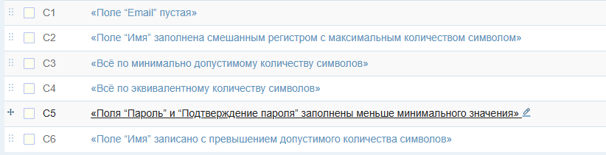

Рисунок 2 – Все тест-кейсы

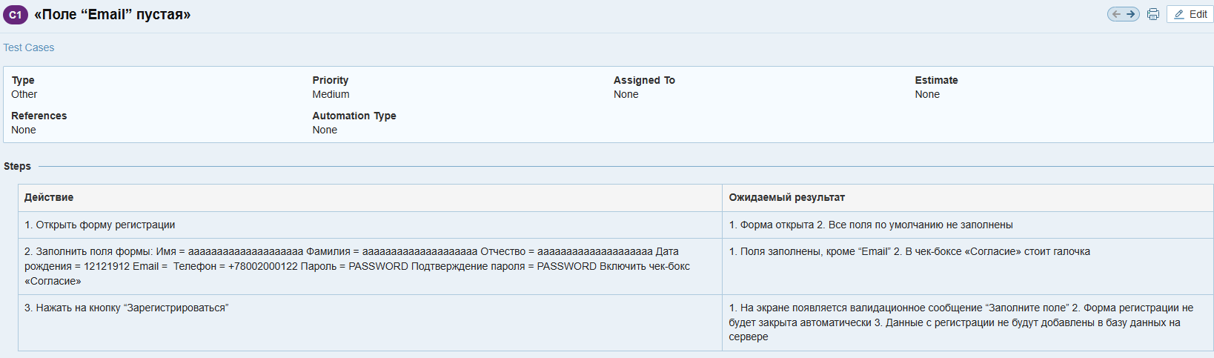

Рисунок 3 – Негативный тест-кейс

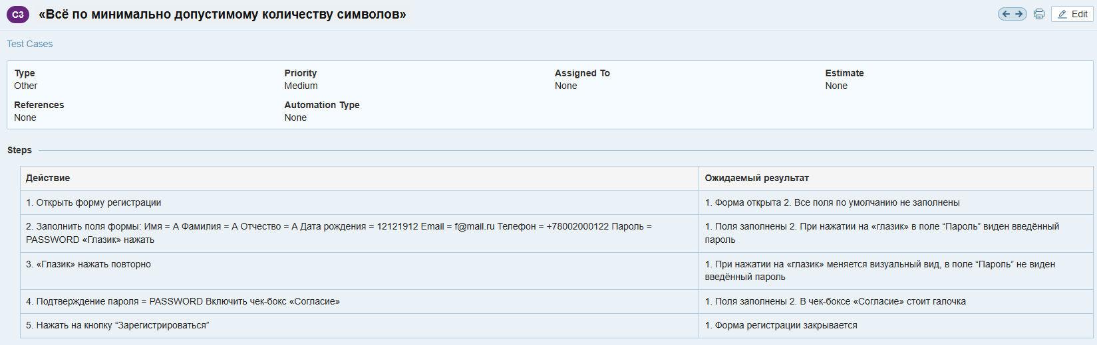

Рисунок 4 – Позитивный тест-кейс

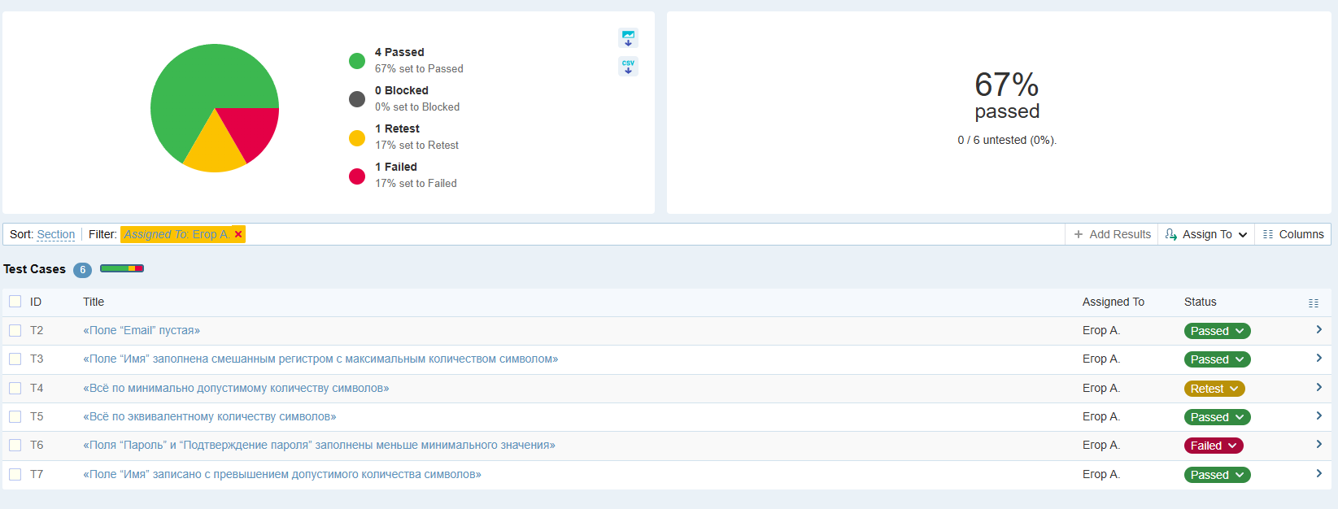

Рисунок 5 – Test Run

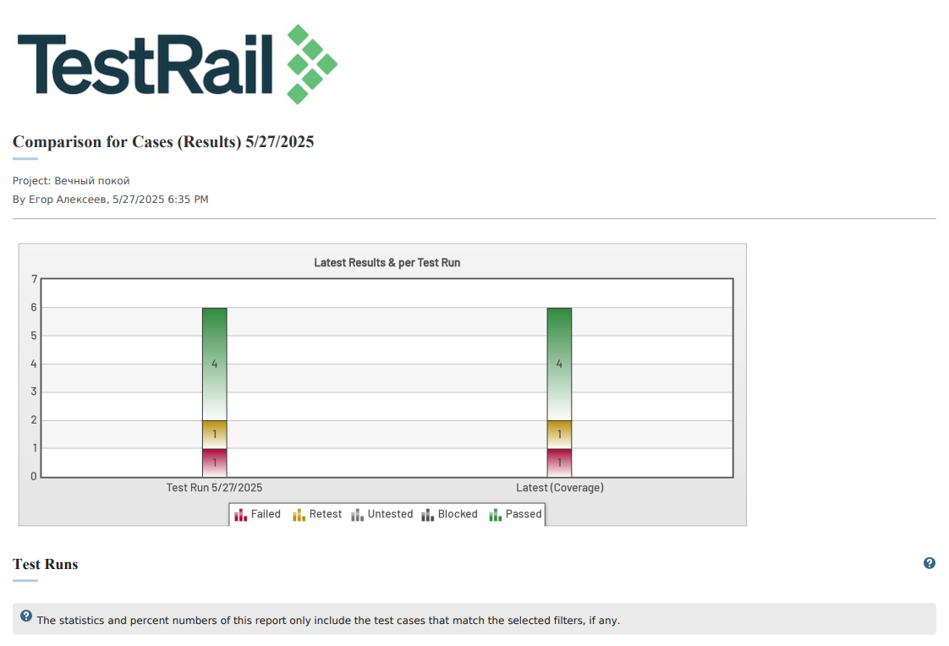

Рисунок 6 – Отчёт из Test Rail

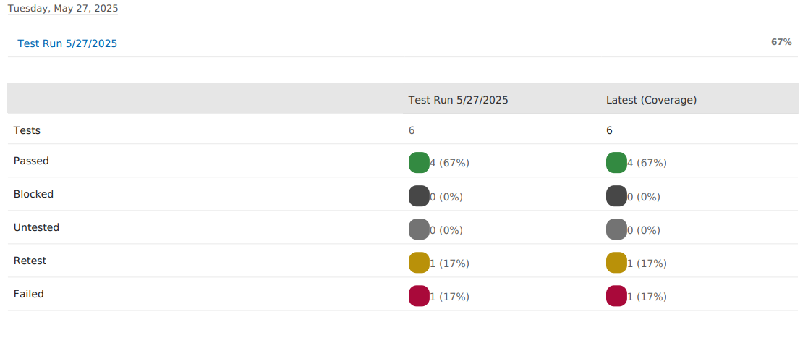

Рисунок 7 – Отчёт из Test Rail

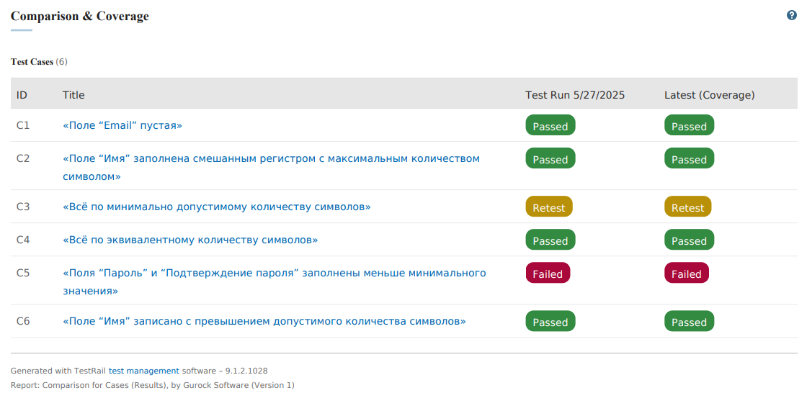

Рисунок 8 – Отчёт из Test Rail

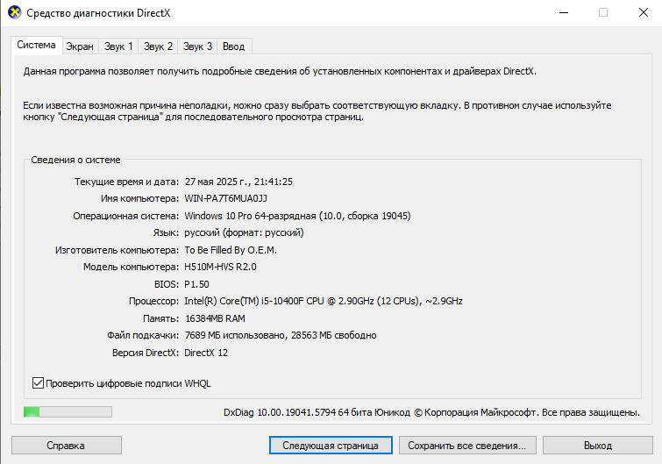

Рисунок 9 – Dxdiag

Приложение

**ОТЧЕТ О РАБОТЕ**

|  |  |
| --- | --- |
| **Персональная информация** | |
| Фамилия | Алексеев |
| Имя | Егор |
| Отчество | Максимович |
| **I. Тестовое окружение** | |
| ***1.1 Аппаратное обеспечение*** | |
| Процессор: | Intel(R) Core(TM) i5-10400F CPU @ 2.90GHz (12 CPUs), ~2.9GHz |
|  | |
| Оперативная память: | 16384MB RAM |
|  | |
| Модель монитора: | Generic PnP Monitor |
| *Тип подключения:* | *HDMI* |
| *Режим экрана:* | *1920 x 1080 (32 bit) (120Hz)* |
|  | |
| Видеокарта: | NVIDIA GeForce GTX 1650 |
| *Изготовитель:* | *NVIDIA* |
| *Тип:* | *Полнофункциональный видеоадаптер* |
| *Видеопамять:* | *4144MB* |
| *Версия драйвера:* | *32.0.15.6603* |
|  | |
| Жесткий диск: | XPG GAMMIX S11 Pro |
| *Буква диска:* | *C* |
| *Объем:* | *986.8 GB* |
| *Свободный объем:* | *657.9 GB* |
| Жесткий диск: | KINGSTON |
| *Буква диска:* | *K* |
| *Объем:* | *960.0 GB* |
| *Свободный объем:* | *559.8 GB* |
| ***1.2 Операционная система*** | |
| Операционная система: | Windows 10 Pro |
| *Разрядность:* | *64-разрядная* |
| *Версия:* | *10.0* |
| *Сборка ОС:* | *Сборка 19045* |
| *Версия Direct X:* | *DirectX 12* |
| ***1.3 Интернет-соединение*** | |
| Тип подключения к сети Интернет: | Адаптер |
| Скорость доступа к сети Интернет (Мб/сек): | 92.7/90.66 (Mbps) |
| ***1.4 Дополнительное оборудование:*** | |
| ***Мышь*** | *Logitech G PRO X SUPERLIGHT 2* |
| ***Клавиатура*** | *Logitech MX Keys S* |